Муниципальное бюджетное общеобразовательное учреждение
«Средняя общеобразовательная школа №54» г. Оренбурга

Карточки для подготовки к ОГЭ по геометрии.
9 класс

Подготовила
учитель математики
Воронина С.А.

Оренбург
2017год.
Карточка 1  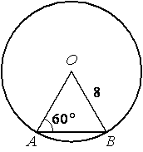  1) Найти АВ  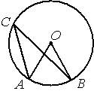  2) Найти угол АСВ, если  угол АОВ = 84°  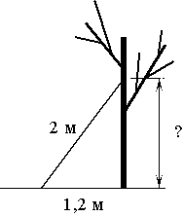  3)  4) Найдите площадь равностороннего треугольника, отсекаемого  от данного треугольника его средней линией,  если площадь данного треугольника равна 48см².  5) Периметр равностороннего треугольника АВС равен 24см. Найдите длину средней линии этого треугольника. | Карточка 2  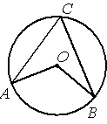  1) Найти угол АСВ, если угол  АОВ равен 160°  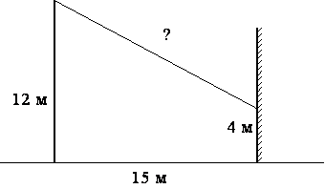  2)  3) Найдите площадь данного равностороннего треугольника, если  площадь треугольника, отсекаемого от него  средней линией, равна 6 см².  4) Средняя линия равностороннего треугольника АВС равна 8см. Найдите периметр этого треугольника  5) Из квадрата со стороной 10см вырезан прямоугольник со сторонами 3см и 4см. Найдите площадь оставшейся части. | Карточка 3  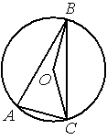  1) Найти угол ВАС, если  угол ВОС = 160°  2) Найдите площадь прямоугольного  треугольника, если его гипотенуза равна 16см,  а один из углов треугольника равен 45°.  3) Найти угол ВАС  4) Найти длину меньшей средней  линии треугольника  5) В прямоугольнике одна сторона равна 28см, а диагональ равна 35см. Найдите площадь прямоугольника.
Карточка 4  1) Найти угол ВАС  2) Найти угол АОВ, если  угол АСВ = 25°  3) Найти площадь  четырёхугольника  4) Найти длину большей  высоты  параллелограмма  5) Найти косинус угла | Карточка 5  1) В треугольнике АВС угол В равен 46°, угол С равен 71°, ВD – биссектриса. Найдите угол АDВ.  2) Найти радиус  окружности, если  АВ = 12см, ОА = 13см.  3) Найти длину отрезка НМ,  Если АМ=3см, АН=НС=2  4) Найти угол ВОС, если  угол ВАС = 70°  5) Найти площадь треугольника АВС, если высота, проведённая к одной из его сторон равна 11, а средняя линия, параллельная этой стороне, равна 10. | Карточка 6  1) Найти угол АОВ, если  точки А и В делят  окружность на две дуги в  отношении 9 : 11.  2) Найти площадь  параллелограмма  3) КВСD -  параллелограмм.  Найдите длину  отрезка АВ.  4) Найдите косинус  угла  5) Найдите площадь  четырёхугольника
Карточка 7  1) Найти угол 3,  если угол 1  равен 40°, а  угол 2 равен  55°.  2) Основания трапеции равны 48 и 24, высота 4. Найдите площадь трапеции.  3) На рисунке  изображён  параллелограмм.  Найти: х.  4) Из квадрата со стороной 8см вырезан прямоугольник со сторонами 3см и 2см. Найдите площадь оставшейся части.  5) Стороны прямоугольника равны 10 и 24. Найдите радиус окружности, описанной около этого прямоугольника. | Карточка 8  1) Средняя линия трапеции равна 11, а меньшее основание равно 5. Найдите большее основание трапеции.  2) Найдите угол α  3) Прямоугольный треугольник вписан в окружность. Найдите радиус этой окружности.  4) Найдите тангенс угла А.  5) Из прямоугольника со сторонами 8см и 10см вырезан квадрат со стороной 5см. Найдите площадь оставшейся части. | Карточка 9  1) Найдите тангенс угла А.  2) Найти длину медианы проведённой из вершины прямого угла.  3) Стороны параллелограмма равны 10 и 35. Высота, опущенная на первую сторону, равна 21. Найдите высоту, опущенную на вторую сторону.  4) Найдите расстояние от точки А до прямой ВС. Ответ выразите в сантиметрах.  5) Найти площадь трапеции.
Карточка 10  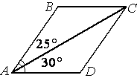  1) Найти больший угол  параллелограмма АВСD  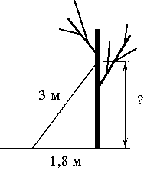  2)  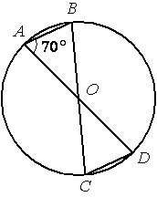  3) Найти угол ОСD  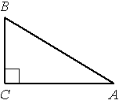  4)  ВС = 8, соsВ = 0,8  Найти АВ  5) АВСD - равнобедренная трапеция  Найти угол АВC  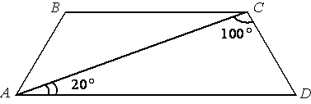 | Карточка 11  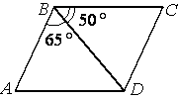  1) Найти меньший угол  параллелограмма АВСD  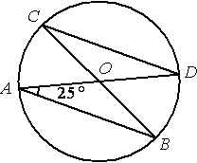  2) Найти угол ОСD  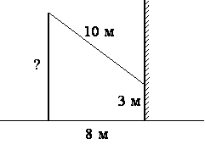  3)  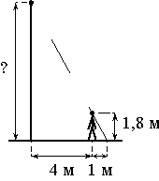  4)  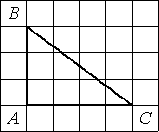  5) Найти тангенс угла С | Карточка 12  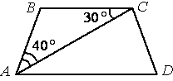  1) АВСD -  равнобедренная трапеция  Найти угол АDC  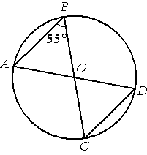  Найти угол ОDС  2)  3) АС = 6, соsA = 0,6  Найти АВ  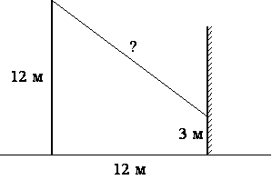  4)  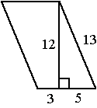  5) Найти площадь параллелограмма
Карточка 13  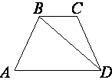  1) В трапеции АВСD АВ=СD ∟ВDА=18° и ∟ВDС=97°. Найдите угол АВD.  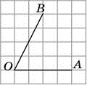  2) Найдите тангенс угла АОВ  3) Найдите расстояние от точки А до середины отрезка СВ  4) Найдите угол АВС  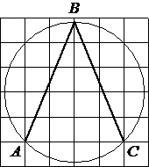  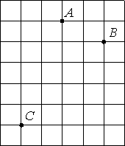  5) Колесо имеет 8 спиц. Найдите величину угла (в градусах), который образуют две соседние спицы. | Карточка 14  1) В трапеции АВСD АВ=СD ∟ВDА=40° и ∟ВDС=24°. Найдите угол АВD.  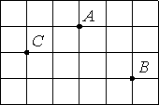  2) Найдите  расстояние от  точки А до  середины отрезка  СВ  Найдите котангенс угла АОВ  3)  4) Найдите угол АВС  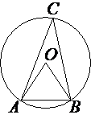  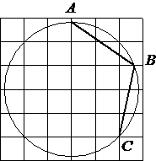  5) Угол АОВ = 63°. Найдите угол АСВ. | Карточка 15  1) В трапеции АВСD АВ=СD ∟ВDА=24° и ∟ВDС=70°. Найдите угол АВD.  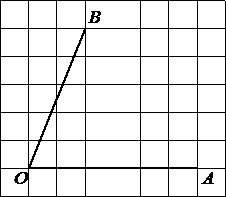  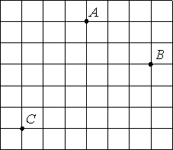  2) Найдите расстояние от точки А до середины отрезка СВ  3) Найдите котангенс угла  АОВ  4) Из квадрата  Вырезали прямоугольник.  Найдите площадь получившейся фигуры.  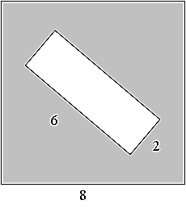  5) Сколько потребуется кафельных плиток квадратной формы со стороной 20 см, чтобы облицевать ими стену, имеющую форму прямоугольника со сторонами 2,6 м и 3,6 м?
Карточка 16  1) Сколько потребуется кафельных плиток квадратной формы со стороной 20 см, чтобы облицевать ими стену, имеющую форму прямоугольника со сторонами 3,4 м и 4,6 м?  2) Сколько спиц в колесе, если угол между соседними спицами равен 40°?  3) Найдите площадь прямоугольного треугольника, если его катет и гипотенуза равны соответственно 40 и 85.  4) Найдите  тангенс угла АОВ  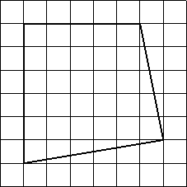  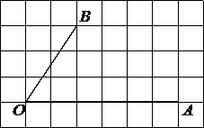  5) Найдите площадь фигуры | Карточка 17  1) Пол комнаты, имеющей форму прямоугольника со сторонами 7 м и 9 м, требуется покрыть паркетом из прямоугольных дощечек со сторонами 10 см и 20 см. Сколько потребуется таких дощечек?  2) Сколько спиц в колесе, если угол между соседними спицами равен 9°?  3) Колесо имеет 40 спиц. Найдите величину угла (в градусах), который образуют две соседние спицы.  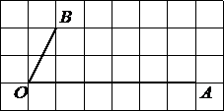  4) Найдите  тангенс угла АОВ  5) Наклонная крыша установлена на трёх вертикальных опорах, расположенных на одной прямой. Средняя опора стоит посередине между малой и большой опорами (см. рис.). Высота средней опоры 3,1 м, высота большей опоры 3,3 м. Найдите высоту малой опоры.  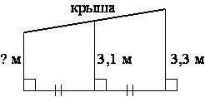 | Карточка 18  1) Пол комнаты, имеющей форму прямоугольника со сторонами 6 м и 7 м, требуется покрыть паркетом из прямоугольных дощечек со сторонами 10 см и 25 см. Сколько потребуется таких дощечек?  2) Сколько спиц в колесе, если угол между соседними спицами равен 15°?  3) Колесо имеет 6 спиц. Найдите величину угла (в градусах), который образуют две соседние спицы.  4) Найдите котангенс угла АОВ  5) Наклонная крыша установлена на трёх вертикальных опорах, расположенных на одной прямой. Средняя опора стоит посередине между малой и большой опорами (см. рис.). Высота малой опоры 2,5 м, высота средней опоры 2,65 м. Найдите высоту большей опоры.  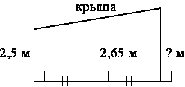
Карточка 19  1) Наклонная крыша установлена на трёх вертикальных опорах, расположенных на одной прямой. Средняя опора стоит посередине между малой и большой опорами (см. рис.). Высота малой опоры 2,95 м, высота большей опоры 3,65 м. Найдите высоту средней опоры.  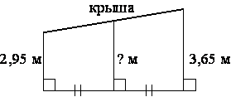  2) Сколько потребуется кафельных плиток квадратной формы со стороной 15 см, чтобы облицевать ими стену, имеющую форму прямоугольника со сторонами 2,7 м и 3 м?  3) Человек ростом 1,8 м стоит на расстоянии 10 м от столба, на котором висит фонарь на высоте 7,8 м. Найдите длину тени человека в метрах.  4) Найдите площадь трапеции  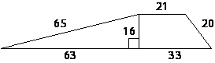  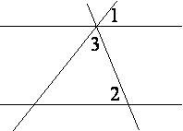  5) Прямые m и n параллельны. Найдите ∟3, если  ∟1 = 117°, ∟2 = 24°. | Карточка 20  1) Наклонная крыша установлена на трёх вертикальных опорах, расположенных на одной прямой. Средняя опора стоит посередине между малой и большой опорами (см. рис.). Высота малой опоры 2,25 м, высота большей опоры 2,85 м. Найдите высоту средней опоры.  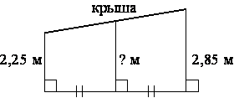  2) Сколько потребуется кафельных плиток квадратной формы со стороной 20 см, чтобы облицевать ими стену, имеющую форму прямоугольника со сторонами 3,4 м и 4,2 м?  3) Человек ростом 1,6 м стоит на расстоянии 15 м от столба, на котором висит фонарь на высоте 9,6 м. Найдите длину тени человека в метрах.  4) Найдите площадь трапеции  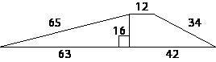  5) Прямые m и n параллельны. Найдите ∟3,  если ∟1 = 74°, ∟2 = 39°. | Карточка 21  1) Лестница соединяет точки А и В. Высота каждой ступени равна 18 см, а длина –  80 см. Расстояние между точками А и В  составляет 41 м. Найдите высоту, на которую поднимается лестница (в метрах).  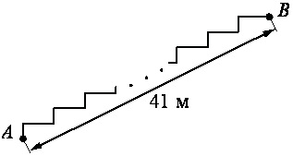  2) Человек ростом 1,5 м стоит на расстоянии 6 м от столба, на котором висит фонарь на высоте 10,5 м. Найдите длину тени человека в метрах.  3) Найдите площадь трапеции  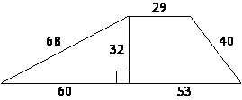  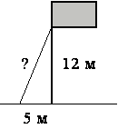  4)  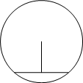  5) Длина хорды окружности равна 72, а расстояние от центра окружности до этой хорды равно 27.  Найдите диаметр окружности.
Карточка 22  1) Сторона ромба равна 30, а острый угол равен 60°. Высота ромба, опущенная из вершины тупого угла, делит  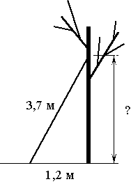  сторону на два отрезка. Каковы длины этих отрезков?  2)  3) Найдите тангенс угла АВС  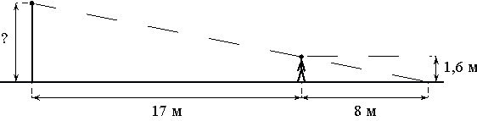  4)  5) На отрезке  AB выбрана точка C так, что AC=6 и  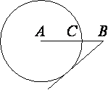  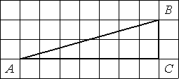  BC=4. Построена окружность с центром A , проходящая через C. Найдите длину касательной, проведённой из точки B к этой окружности. | Карточка 23  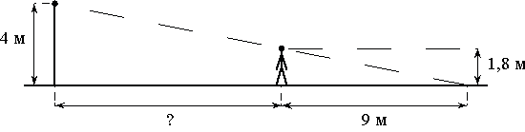  1)  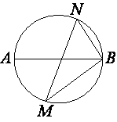  2) MN и АВ – диаметры окружности. ∟NВА=73°.  Найти угол NMB  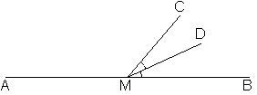  3) ∟DMC=24°. Найдите угол СМА.  4)Найти площадь трапеции.  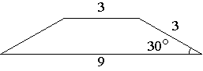  5) Найти площадь параллелограмма  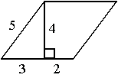 | Карточка 24  1) Прямая касается окружности в точке K . Точка O – центр окружности. Хорда КМ  образует с касательной угол, равный 7°.  Найдите величину угла ОМК  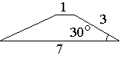  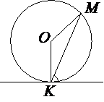  2) Найти площадь трапеции  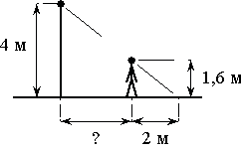  3)  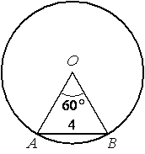  4) Найти радиус окружности  5) В треугольнике ABC угол C прямой,  BC=4, sinA=0,8. Найдите AB.

Ответы:
1 | 2 | 3 | 4 | 5 | 6 | 7 | 8 | 9 | 10 | 11 | 12 | 13 | 14 | 15 | 16 | 17 | 18 | 19 | 20 | 21 | 22 | 23 | 24
8 | 80 | 30 | 24 | 94 | 162 | 85 | 17 | 3 | 125 | 65 | 70 | 47 | 76 | 62 | 391 | 3150 | 1680 | 3,3 | 2,55 | 9 | 15 | 11 | 83
42 | 17 | 64 | 50 | 5 | 28 | 144 | 40 | 2,5 | 2,4 | 25 | 55 | 2 | 1,5 | 3,5 | 9 | 40 | 24 | 360 | 357 | 1 | 3,5 | 17 | 6
1,6 | 24 | 29 | 45 | 3 | 4,5 | 5,4 | 6,5 | 6 | 70 | 9 | 10 | 4,5 | 0,5 | 0,4 | 1500 | 9 | 60 | 3 | 3 | 22,12 | 3,5 | 132 | 3
12 | 48 | 1,5 | 5 | 140 | -0,8 | 58 | 1 | 1 | 10 | 9 | 15 | 45 |  | 52 | 1,5 | 2 | 0,5 | 936 | 936 | 13 | 5 | 9 | 4
4 | 88 | 588 | -0,6 | 110 | 40 | 13 | 55 | 324 | 120 | 0,75 | 96 | 45 | 31,5 | 234 | 30,5 | 2,9 | 2,8 | 39 | 67 | 90 | 6 | 20 | 5

Используемая литература:

1) Геометрия. Учебник для 7 класса общеобразовательных учреждений / Л.С. Атанасян, В.Ф. Бутузов, С.Б. Кадомцев. Научный редактор – академик А.Н. Тихонова. - 22-е изд. – М.: Просвещение, 2013.
2). Сборник для подготовки ОГЭ. И.В. Ященко, С.А.Шестаков, А.В. Семенов.
3) Сайт: http://www fipi..ru
4) Сайт:http://alexlarin.net/ для подготовки ОГЭ
5) Сайт: открытый банк заданий для подготовки ОГЭ по математике.

